Руководство по компиляции и сборке дистрибутива.
Содержание
1.Компиляция 3
2.Сборка дистрибутива 3

Развертывание инфраструктуры
Для осуществления сборки системы требуется установить ряд компонентов третьих фирм.
- Janus Grid Ex 2000
- VS Flex Grid 8
- Библиотека MS XML 6
- ADO 2.8 или выше ( присутствует в Windows XP начиная с SP2)
- Crystal Report 9
- Install Shield 6.1
- Visual Basic 6.0
- Service Pack 6 для Visual Basic 6
- Библиотека CAPICOM

Библиотека CAPICOM не имеет полноценного дистрибутива. Необходимо скопировать папку CAPICOM в корень диска С, и затем зарегистрировать библиотеку capicom.dll из подпапки c:\capicom\x86 при помощи команды :
Regsvr32.exe c:\capicom\x86\capicom.dll

Развертывание исходных текстов
Исходные тексты системы полностью копируются из директории SRC диска с переданным программным обеспечением в корень диска С:\ с сохранение структуры папок аналогичной структуре папок директории SRC ( сама директория SRC не переносится).

Для обеспечения работы пакетных файлов необходимо задать значения переменных окружения

Переменная VBdir указывает путь к файлу VB6.exe
См. рисунок.
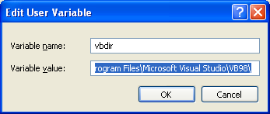

Переменная mtzdir указывает путь к папке с исходными текстами системы.
См. рисунок.
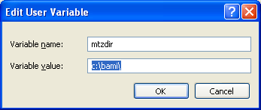

При установке Visual Basic по умолчанию и правильном развертывании исходных текстов значения переменных следующие:

Mtzdir | c:\bami\
Vbdir | C:\Program Files\Microsoft Visual Studio\VB98\

1.Компиляция

Первым запускается файл сборки ядра.

c:\bami\MTZ\MakeKernell.cmd
При запуске файла:
- удаляется err.txt, который мог быть создан ранее.
- переменной MTZROOT назначается путь к нужной папке посредством переменной окружения mtzdir
- вызывается файл Makevbp.cmd, который в свою очередь содержит путь к vb6.exe, для того чтобы компилировать передаваемые в качестве аргумента из MakeKernell.cmd файлы. Путь к нужной папке, содержащей VB6.exe задается посредством переменной окружения vbdir
- в итоге создается файл err.txt, в котором отображается результат компиляции.

Build of 'MTZUtil.dll' succeeded.
Build of 'MTZSession.dll' succeeded.
Build of 'MTZManager.dll' succeeded.
Build of 'MTZ_PANEL.ocx' succeeded.
Build of 'MTZ_CUSTOMTAB.dll' succeeded.
Build of 'MTZConfig.exe' succeeded.
Build of 'MTZGraph.ocx' succeeded.
Build of 'MTZReportHelper.dll' succeeded.

Build of 'MTZJanusCustomizer.dll' succeeded.
Build of 'MTZ2JOB.dll' succeeded.
Build of 'MTZExt.dll' succeeded.
Build of 'MTZFltr.dll' succeeded.
Build of 'MTZJrnl.dll' succeeded.
Build of 'MTZMetaModel.dll' succeeded.
Build of 'MTZRprt.dll' succeeded.
Build of 'MTZSecurity.dll' succeeded.
Build of 'MTZSrvMsg.dll' succeeded.
Build of 'MTZStateSrv.dll' succeeded.
Build of 'MTZSystem.dll' succeeded.
Build of 'MTZUsers.dll' succeeded.
Build of 'MTZwp.dll' succeeded.
Build of 'MtzRptQry.dll' succeeded.
Build of 'REPD.dll' succeeded.
Build of 'REPQ.dll' succeeded.
Build of 'ROLES.dll' succeeded.
Build of 'STDCalendar.dll' succeeded.
Build of 'STDFileStore.dll' succeeded.
Build of 'STDInfoStore.dll' succeeded.
Build of 'STDNumerator.dll' succeeded.
Build of 'STDJournalExt.dll' succeeded.
Build of 'REPDGUI.ocx' succeeded.
Build of 'REPQGUI.ocx' succeeded.
Build of 'ROLESGUI.ocx' succeeded.
Build of 'STDCalendarGUI.ocx' succeeded.
Build of 'STDFileStoreGUI.ocx' succeeded.
Build of 'STDJournalExtGUI.ocx' succeeded.
Build of 'STDNumeratorGUI.ocx' succeeded.
Build of 'MTZ2JOBGUI.ocx' succeeded.
Build of 'MTZExtGUI.ocx' succeeded.
Build of 'MTZFltrGUI.ocx' succeeded.
Build of 'MTZJrnlGUI.ocx' succeeded.
Build of 'MTZMetaModelGUI.ocx' succeeded.
Build of 'MTZRprtGUI.ocx' succeeded.
Build of 'MTZSecurityGUI.ocx' succeeded.
Build of 'MTZSrvMsgGUI.ocx' succeeded.
Build of 'MTZStateSrvGUI.ocx' succeeded.
Build of 'MTZSystemGUI.ocx' succeeded.
Build of 'MTZUsersGUI.ocx' succeeded.
Build of 'MTZwpGUI.ocx' succeeded.
Build of 'MtzRptQryGUI.ocx' succeeded.
Build of 'MTZGenerator.dll' succeeded.
Build of 'MTZ_ORACLEGen2_V2.dll' succeeded.
Build of 'MTZ_SQLGen2_V2.dll' succeeded.
Build of 'MTZ_ModelGen2_V2.dll' succeeded.
Build of 'MTZ_DOTNETMODEL.dll' succeeded.
Build of 'MTZ_OCXGen2_V2.dll' succeeded.
Build of 'ASPGen_V2.dll' succeeded.
Build of 'MTZ_ASPNET2.dll' succeeded.
Build of 'MTZ_VB6ARMGEN.dll' succeeded.
Build of 'MTZ_VBQUEUE.dll' succeeded.
Build of 'MTZFindGUI.dll' succeeded.
Build of 'MtzModelLoader.exe' succeeded.
Build of 'MTZJournal.ocx' succeeded.
Build of 'MTZJournal2.ocx' succeeded.
Build of 'MtzDBInstall.exe' succeeded.

Следующим этапом идет сборка прикладных документов запускается файл c:\bami\MTZ\MakeITT.cmd
При запуске файла:
- удаляется err.txt, который мог быть создан ранее.
- вызывается файл Makevbp.cmd, который в свою очередь содержит путь к vb8.exe, для того чтобы компилировать передаваемые в качестве аргумента из MakeITT2008.cmd файлы.
- в итоге создается файл err.txt, в котором отображается результат компиляции.

Build of 'ITTOPT.dll' succeeded.
Build of 'ITTOPTGUI.ocx' succeeded.
Build of 'ITTD.dll' succeeded.
Build of 'ITTDGUI.ocx' succeeded.
Build of 'ITTPL.dll' succeeded.
Build of 'ITTPLGUI.ocx' succeeded.
Build of 'ITTOP.dll' succeeded.
Build of 'ITTOPGUI.ocx' succeeded.
Build of 'ITTNO.dll' succeeded.
Build of 'ITTNOGUI.ocx' succeeded.
Build of 'ITTFN.dll' succeeded.
Build of 'ITTFNGUI.ocx' succeeded.
Build of 'ITTCS.dll' succeeded.
Build of 'ITTCSGUI.ocx' succeeded.
Build of 'ITTPR.dll' succeeded.
Build of 'ITTPRGUI.ocx' succeeded.
Build of 'ITTTZ.dll' succeeded.
Build of 'ITTTZGUI.ocx' succeeded.
Build of 'ITT2OPT.dll' succeeded.
Build of 'ITT2OPTGUI.ocx' succeeded.
Build of 'ITTIN.dll' succeeded.
Build of 'ITTINGUI.ocx' succeeded.
Build of 'ITTOUT.dll' succeeded.
Build of 'ITTOUTGUI.ocx' succeeded..

В завершение компиляции запускается пакетный файл c:\bami\mtz\MakeITT2008.cmd
При запуске файла:
- удаляется err.txt, который мог быть создан ранее.
- вызывается файл Makevbp.cmd, который в свою очередь содержит путь к vb8.exe, для того чтобы компилировать передаваемые в качестве аргумента из MakeITT2008.cmd файлы.
- в итоге создается файл err.txt, в котором отображается результат компиляции.

Build of 'ITT2OPTBST.dll' succeeded.
Build of 'ITTOPTBST.dll' succeeded.
Build of 'ITTSSCCBST.dll' succeeded.
Build of 'Admin.exe' succeeded.
Build of 'ITT2008.Exe' succeeded.
Build of 'exporter.Exe' succeeded.
Build of 'SSCC2.Exe' succeeded.

Build of 'ITTBATCH.dll' succeeded.
Build of 'SetupSync.exe' succeeded.
Build of 'Project1.exe' succeeded.

2.Сборка дистрибутива
- Проверить наличие установленного InstallShield Professional:
нажать кнопку “Пуск” → пункт меню “Программы”→ InstallShield Professional
- Открыть файл ITT2008.ipr , находящийся в C:\My Installations\ITT2008
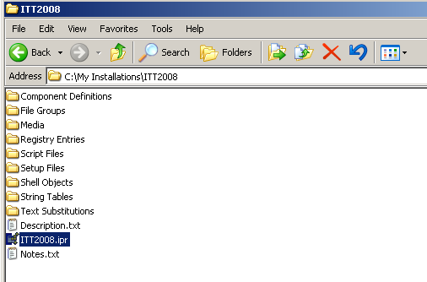

- Чтобы скомпилировать проект- в меню выбрать Build\Compile
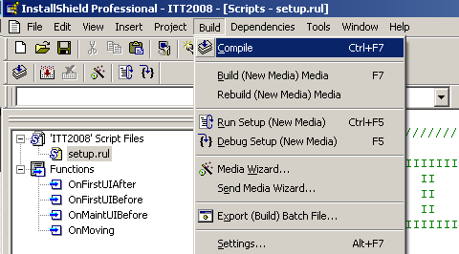
Результат компиляции будет виден внизу окна. Не должно возникнуть ошибки или предупреждения.
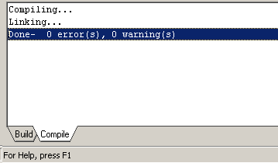

- Для того, чтобы собрать проект в меню Build выбрать Build (New Media)
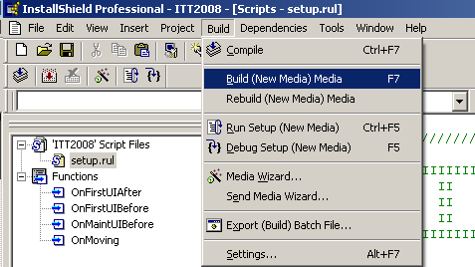

Процесс сборки будет отображаться внизу. Результатом успешного окончания будет строка «Build finished»,и «0 error(s), 0 warning(s)»

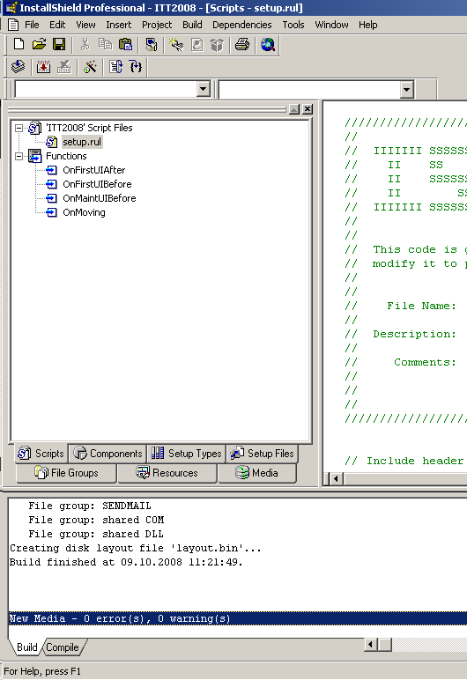
- Дистрибутив появится в папке C:\My Installations\ITT2008\Media\New Media\Disk Images\Disk1
